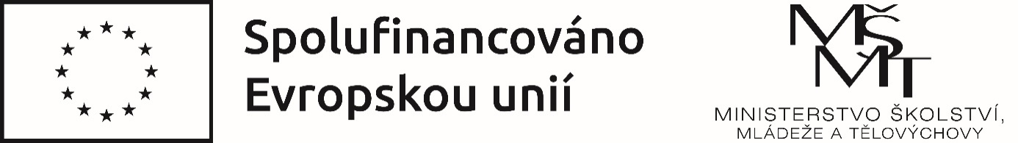

Naše škola realizuje projekt Moderní výuka, reg.č. CZ.02.02.XX/00/22_002/0001038 podpořený z výzvy MŠMT č. 02_22_002 Šablony pro MŠ a ZŠ I Operačního Programu Jan Amos Komenský (dále jen „OP JAK“).
Projekt je zaměřen na personální podporu – školní asistent MŠ, osobnostně sociální a profesní rozvoj pedagogů – vzdělávání pedagogů.

Tento projekt je spolufinancován EU.

